DOMENICA 4 DICEMBRE 2016
LE VIE DELL’ACQUA E IL TEVERE: OSTIA ANTICA E APERTURA SPECIALE PER LE CASE DIPINTE. POSTI LIMITATI.
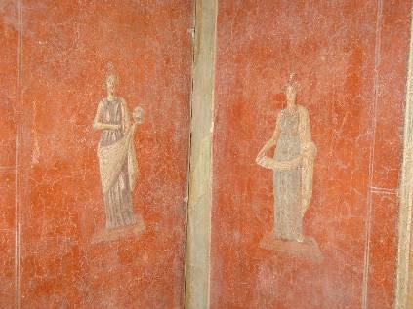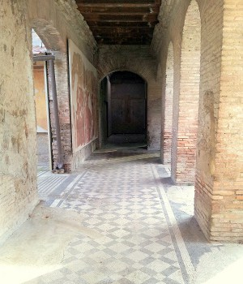

Aperte in esclusiva per noi, in un'area fuori dai circuiti turistici tradizionali, nello splendido scenario della città Antica di Ostia, sorgono delle maestose insulae che hanno miracolosamente conservato in ottimo stato il loro decoro ad affresco. Queste 'case' sono state inaccessibili al grande pubblico per quasi mezzo secolo. Siamo nella zona di Ostia conosciuta con il nome di “case a giardino”, un intero quartiere restaurato e riconcepito urbanisticamente sotto l’imperatore Adriano, che operò dal punto di vista delle concezioni edilizie e di interventi urbani, una vera e propria rivoluzione in senso moderno ad Ostia rispondendo alle nuove esigenze di una classe civile ricca e florida e ad istanze politico – economiche. Queste sontuose dimore inserite all’interno di maestosi caseggiati, appartenevano verosimilmente a facoltosi proprietari, la classe dirigenziale ed imprenditoriale della città. Visiteremo in particolare: Casa di Diana, Insula di Giove e Ganimede, Insula delle Muse, Insula delle Pareti Gialle e Insula delle Ierodule, che conservano al loro interno non solo affreschi policromi, ma anche veri e propri tappeti musivi che decoravano i vari ambienti delle abitazioni. Da non perdere.
Proseguiremo la visita negli scavi di Ostia Antica. Fondata secondo la leggenda da Anco Marzio nel VII secolo a.C. alla foce del Tevere (ostium) a presidio e controllo della costa, delle saline e del traffico fluviale verso Roma, Ostia crebbe con energia sotto Augusto e poi sotto Tiberio, divenendo il “porto di Roma”. Nonostante fosse dotata di ampia autonomia nelle scelte urbanistiche, non divenne mai una vera e propria città ma il suo destino rimase legato a Roma, come ancora oggi succede. L’impianto urbano ebbe comunque modo di crescere ed arricchirsi per dimensioni e sontuosità. La decadenza di Ostia, iniziata già al tempo della costruzione dei porti di Claudio e Traiano realizzati per sopperire alle difficoltà tecniche dell’antico porto di Ostia, divenuto inadeguato al traffico sempre maggiore, si accentuò nel 314 quando Costantino la relegò a semplice sobborgo di Roma chiamato Portus Romae. La nuova città sorta intorno ai due nuovi porti, Portus (l’odierna Fiumicino), contribuì al declino di Ostia. La città conosce la massima decadenza nel V e VI secolo d.C. quando viene lentamente spogliata. Nonostante la successiva fortificazione di un borgo ad est (Gregoriopoli) nell’827-844, nonché di una rocca nel 1485, entrambi a guardia dell’imbocco del Tevere e di un nuovo traffico commerciale, il destino della città è segnato. Nel 1557 la grande alluvione del Tevere cambiò il corso del fiume che abbandonò l’ansa antistante il Castello. La dogana fu quindi spostata nella Torre Boacciana, costruita probabilmente sui resti del faro romano di Ostia. La riapertura nel 1613 del canale di Fiumicino (Fossa Traiana) allontana definitivamente ogni interesse per il borgo medioevale.

Numero limitato di partecipanti (= massimo 15)
APPUNTAMENTO: ore 10,00 presso gli Scavi di Ostia Antica, Viale dei Romagnoli 717 - Ostia Antica – Roma
Quota per persona: euro 8,00
Biglietto di ingresso: Gratuito grazie all’iniziativa “Domenica al Museo”
Si prega di voler dare conferma entro martedì 29 novembre.
Durata della visita un’ora circa soltanto le case dipinte. A seguire gli scavi di Ostia Antica.

Informazioni e prenotazioni: mail teverenoir@tiscali.it; cell. 3384682440, 3771342474

